【1】在mgblog的_posts目录里面新建一个普通的文件，

命名类似 2017-07-04-welcome-to-jekyll.markdown

注意文件名，

Jekyll对文件名有自己的要求，所以我们必须采用上面这种方式来命名，

里面尤其不要带有非英文字符和特殊字符。在你的代码编辑器里面打开新文件，删掉所有内容，

然后把以下内容粘贴进去：

---

layout: post

title: "利用Jekyll和Github搭建免费的个人博客"

date: 2017-08-08 16:01:20 +0800

categories: jekyll update

---

【2】按照markdown格式书写文件即可；--markdow添加图片链接时需要使用RAW地址。

【3】将本地jekyll服务器启动起来看看效果；

cd mgblog

bundle exec jekyll serve

起来之后，打开浏览器，访问http://localhost:4000 ,可以在看到如下内容；

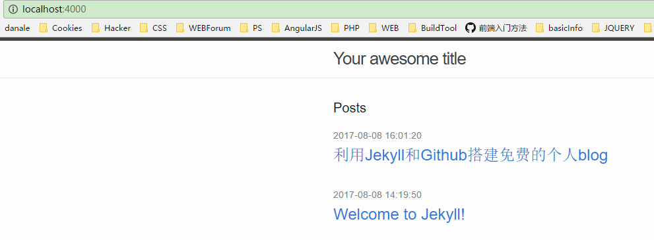

【4】ok之后，将你的文章push到github上即可。

【5】push完之后，看就可以在 [http://你在github上的用户名.github.io](http://xn--github-gp7i34g9wp6xh7z6arr1ciyd.github.io/)  上看到与本地一样的内容了；